OZNAM

Prijímanie detí do Materskej školy Kechnec 262

Riaditeľka Materskej školy v Kechneci oznamuje rodičom, že v zmysle § 59 zákona č.245/2008 Z. z. o výchove a vzdelávaní (školský zákon) a o zmene a doplnení niektorých zákonov a v zmysle § 3 vyhlášky MŠ SR č. 306/2008 Z. z. o materskej škole v znení vyhlášky MŠ SR č. 308/2009 Z. z sa v dňoch
od 5.5.do 6.5.2025 od 14.00 do 16.00 hod.

uskutoční

Zápis detí do MŠ na školský rok 2025/2026

K zápisu je potrebné doniesť rodný list dieťaťa.

V prípade vyššieho počtu záujemcov o umiestnenie dieťaťa do MŠ, ako je kapacita školy, sa bude pri rozhodnutí o prijatie prihliadať na tieto
kritéria prijatia:
- prednostne deti, ktoré dovŕšili 5. rok veku,
- zdravotná spôsobilosť dieťaťa na pobyt v kolektíve,
- osvojené základné hygienické, stravovacie a samoobslužné návyky dieťaťa,
- doručenie lekárskeho potvrdenia k žiadosti o prijatie dieťaťa do MŠ,
- u dieťaťa so špeciálnymi výchovno-vzdelávacími potrebami, je potrebné predložiť aj vyjadrenie príslušného zariadenia výchovného poradenstva a prevencie

Tlačivá k zápisu si môžete stiahnuť na stránke obce Kechnec alebo vyzdvihnúť v budove MŠ. Vyplnené žiadosti je možné odovzdať osobne vo vymedzenom čase zápisu alebo umiestniť do poštovej schránky materskej školy, na Obecnom úrade Kechnec č.19, v zalepenej obálke s nápisom Zápis MŠ.
Bližšie informácie na tel. č. 055/6962112, email: ms.kechnec@atlas.sk

Rozhodnutie o prijatí, resp. neprijatí dieťaťa do MŠ bude rodičovi /zákonnému zástupcovi doručené do 30.06.2025.

Mgr. Eva Bittová
riaditeľka materskej školy

Zápis detí do Materskej školy v Kechneci
sa uskutoční v budove MŠ Kechnec 262

od 5.5.do 6.5.2025 od 14.00 hod. do 16.00 hod.
Materská škola ponúka: vynovené priestory, telocvičňu, výučbu cudzích jazykov /anglický, maďarský/ technický krúžok, pohybovú prípravu kvalifikovaným trénerom.
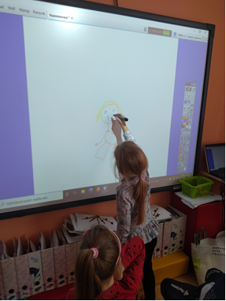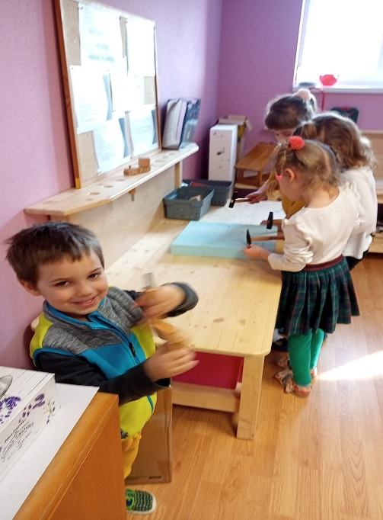

Tlačivá k zápisu sú dostupné na stránke obce Kechnec alebo v budove MŠ. Vyplnené žiadosti je možné odovzdať osobne vo vymedzenom čase zápisu alebo umiestniť do poštovej schránky materskej školy a na Obecnom úrade Kechnec č.19 v zalepenej obálke s nápisom Zápis MŠ Kechnec.

Bližšie informácie na tel. č. 055/6962112
e-mail: ms.kechnec@atlas.sk

OZNAM DO VEREJNÉHO ROZHLASU

Riaditeľka Materskej školy v Kechneci oznamuje rodičom, že Zápis detí do MŠ Kechnec na školský rok 2025/2026 sa uskutoční v dňoch
od 5.mája do 6.mája 2025 od 14.00 do 16.00 hod.

K zápisu je potrebné doniesť rodný list dieťaťa.

